林麝

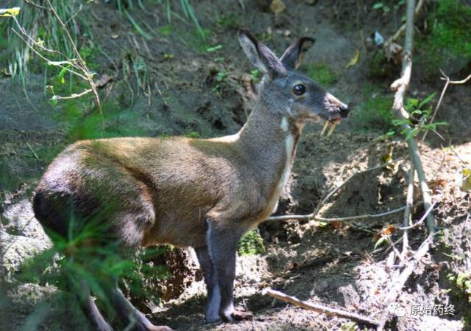

马麝

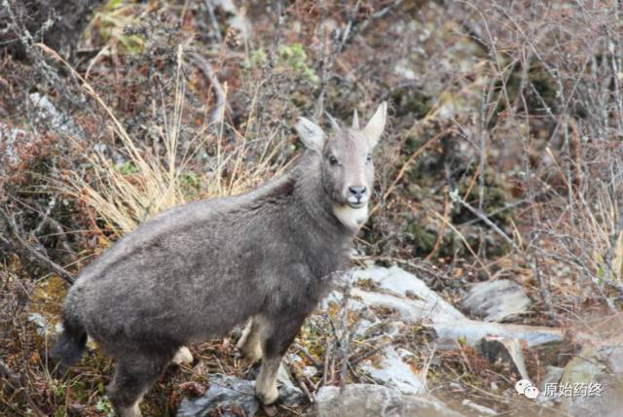

原麝

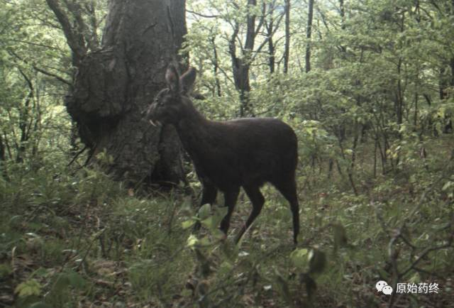

毛壳麝香

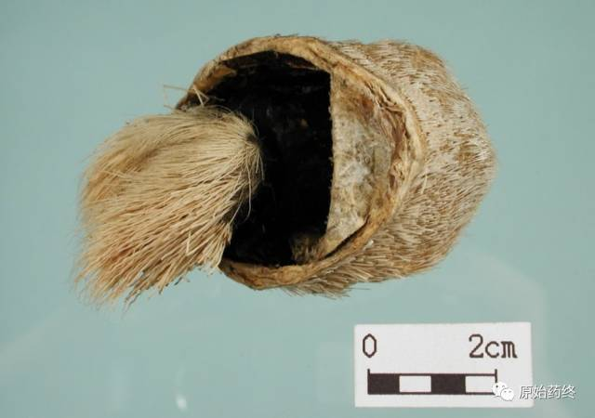

麝香仁

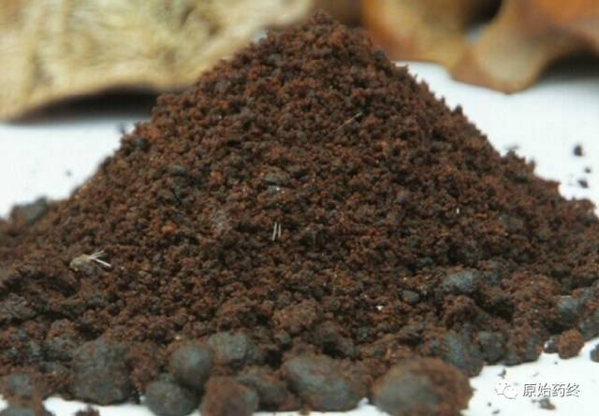

# IMG_261

# ****麝香****

Shexiɑng

MOSCHUS

本品为鹿科动物林麝Moschus berezovskii Flerov、马麝Moschus sifanicus Przewalski或原麝Moschus moschiferus Linnaeus成熟雄体香囊中的干燥分泌物。野麝多在冬季至次春猎取，猎获后，割取香囊，阴干，习称"毛壳麝香"；剖开香囊，除去囊壳，习称"麝香仁"。家麝直接从其香囊中取出麝香仁，阴干或用干燥器密闭干燥。

**【性状】** **毛壳麝香** 为扁圆形或类椭圆形的囊状体，直径3～7cm，厚2～4cm。开口面的皮革质，棕褐色，略平，密生白色或灰棕色短毛，从两侧围绕中心排列，中间有1小囊孔。另一面为棕褐色略带紫色的皮膜，微皱缩，偶显肌肉纤维，略有弹性，剖开后可见中层皮膜呈棕褐色或灰褐色，半透明，内层皮膜呈棕色，内含颗粒状、粉末状的麝香仁和少量细毛及脱落的内层皮膜（习称"银皮"）。

**麝香仁** 野生者质软，油润，疏松；其中不规则圆球形或颗粒状者习称"当门子"，表面多呈紫黑色，油润光亮，微有麻纹，断面深棕色或黄棕色；粉末状者多呈棕褐色或黄棕色，并有少量脱落的内层皮膜和细毛。养殖者呈颗粒状、短条形或不规则的团块；表面不平，紫黑色或深棕色，显油性，微有光泽，并有少量毛和脱落的内层皮膜。气香浓烈而特异，味微辣、微苦带咸。

**【鉴别】** （1）取毛壳麝香用特制槽针从囊孔插入，转动槽针，提取麝香仁，立即检视，槽内的麝香仁应有逐渐膨胀高出槽面的现象，习称"冒槽"。麝香仁油润，颗粒疏松，无锐角，香气浓烈。不应有纤维等异物或异常气味。

（2）取麝香仁粉末少量，置手掌中，加水润湿，用手搓之能成团，再用手指轻揉即散，不应粘手、染手、顶指或结块。

（3）取麝香仁少量，撒于炽热的坩埚中灼烧，初则迸裂，随即融化膨胀起泡似珠，香气浓烈四溢，应无毛、肉焦臭，无火焰或火星出现。灰化后，残渣呈白色或灰白色。

（4）麝香仁粉末棕褐色或黄棕色。为无数无定形颗粒状物集成的半透明或透明团块，淡黄色或淡棕色；团块中包埋或散在有方形、柱状、八面体或不规则形的晶体；并可见圆形油滴，偶见毛和内皮层膜组织。

（5）取本品，照〔含量测定〕项下的方法试验，供试品色谱中应呈现与对照品色谱峰保留时间一致的色谱峰。

**【检查】** 本品不得检出动物组织、植物组织、矿物和其他掺伪物。不得有霉变。

**干燥失重** 取本品约1g，精密称定，置五氧化二磷干燥器中，减压干燥至恒重，减失重量不得过35.0%（通则0831）。

**总灰分**取本品约0.2g，精密称定，照灰分测定法（通则2302）测定，按干燥品计算，不得过6.5%。

**【含量测定】** 照气相色谱法（通则0521）测定。

**色谱条件与系统适用性试验** 以苯基（50%）甲基硅酮（OV-17）为固定相，涂布浓度为2%；柱温200℃±10℃。理论板数按麝香酮峰计算应不低于1500。

**对照品溶液的制备** 取麝香酮对照品适量，精密称定，加无水乙醇制成每1ml含1.5mg的溶液，即得。

**供试品溶液的制备** 取〔检查〕干燥失重项下所得干燥品约0.2g，精密称定，精密加入无水乙醇2ml，密塞，振摇，放置1小时，滤过，取续滤液，即得。

**测定法** 分别精密吸取对照品溶液与供试品溶液各2μl，注入气相色谱仪，测定，即得。

本品按干燥品计算，含麝香酮（C16H30O）不得少于2.0%。

**饮片**

**【炮制】** 取毛壳麝香，除去囊壳，取出麝香仁，除去杂质，用时研碎。

**【性状】** **麝香仁** 野生者由当门子和散香组成。当门子呈不规则圆形或颗粒状，表面多呈紫黑色，油润光亮，微有麻纹，断面深棕色或黄棕色；散香呈粉末状，多呈棕褐色或黄棕色。质软，油润，疏松，气香浓烈而特异，味微辣，微苦带咸。养殖者呈颗粒状、短条形或不规则的团块；表面不平，紫黑色或深棕色，显油性，微有光泽。

**【检查】** 同药材。

**【性味与归经】** 辛，温。归心、脾经。

**【功能与主治】** 开窍醒神，活血通经，消肿止痛。用于热病神昏，中风痰厥，气郁暴厥，中恶昏迷，经闭，癥瘕，难产死胎，胸痹心痛，心腹暴痛，跌扑伤痛，痹痛麻木，痈肿瘰疬，咽喉肿痛。

**【用法与用量】** 0.03～0.1g，多入丸散用。外用适量。

**【注意】** 孕妇禁用。

**【贮藏】** 密闭，置阴凉干燥处，遮光，防潮，防蛀。